Выпуск № 17. Сентябрь 2017 г.
Православный листок храма Рождества Пресвятой Богородицы г. Россошь
Издается по благословению настоятеля храма иерея Василия Яковлева
_______________________________________________________________________________
Наш приход принял участие в благотворительной ярмарке в честь Собора Воронежских святых
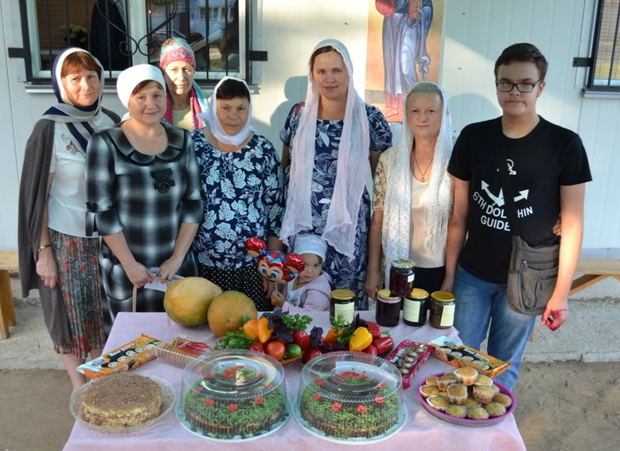
17 сентября на площади у Благовещенского кафедрального собора г. Воронежа Женсовет Воронежской митрополии провел очередную благотворительную ярмарку. Вырученные средства будут направлены на оказание помощи нуждающимся, а также детям, страдающим онкозаболеваниями.
Наш приход принял участие в этом благом деле. Матушка Наталия с прихожанками для ярмарки испекли торты, кексы, принесли овощи и зелень со своих огородов, пожертвовали на благотворительность мёд и варенье. Все продукты передали ответственным за ярмарку в Россошанском благочинии.
Настоятель храма благодарит прихожан за неравнодушие и готовность помочь в доброделании во славу Божию.

Завершилась акция «Собери ребёнка в школу»
В течение августа в нашем храме проходил сбор пожертвований для этой благотворительной акции. На собранные средства были приобретены наборы канцелярских принадлежностей, которые соцработник прихода Е.В. Середа и матушка Наталия вручили нуждающимся в нашей помощи семьям – семьям с детьми-инвалидами и многодетным семьям.
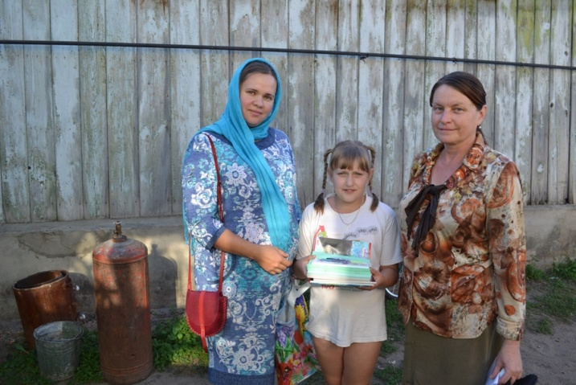
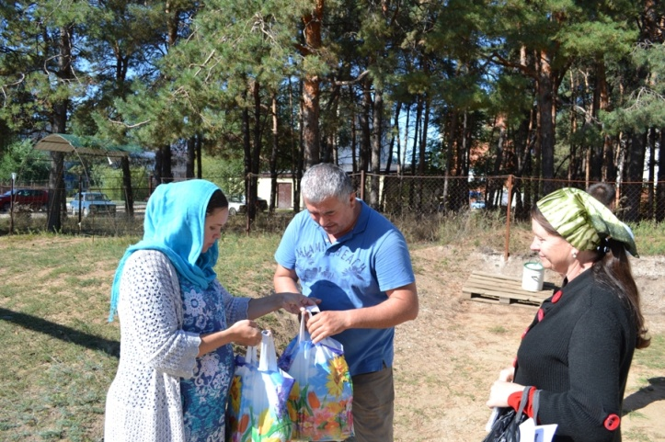

«РАЙ», КОТОРЫЙ АД
Всё, что мы имеем вокруг, — это дары, которые Бог дал нам, чтобы мы смотрели на них и наш ум направлялся к Нему. Чтобы мы смотрели на Его дары, думали о Нем, смотрели на Его блага и думали о Нем, потому что это Он дал их нам. Он Податель даров, от Него исходит всё хорошее на земле и на небе: твоя супруга, твои дети, дом, здоровье, всё, что у тебя есть, — это от Бога. Ты понимаешь это? Нет, ты об этом забываешь.
Когда Адам впервые увидел Еву, то очень обрадовался и Еве, и Богу. Он еще больше полюбил Бога, потому что сказал:
— Господи, как же Ты добр! Ты дал мне Еву!
Он смотрел на Еву, любил ее, общался с ней, но помнил тот момент, когда Господь представил ее ему. И пока Ева была рядом с ним, Бог тоже был рядом. Он не утрачивал Бога, не чувствовал себя автономным, не чувствовал себя оторванным от Бога. Ева сделала его ближе к Богу, а его связь с Евой и любовь, бывшая у них между собой, была любовью, подогревавшей их любовь к Богу, которая, в свою очередь, подогревала их взаимную любовь.
А мы утратили эту красивую связь, эту красивую преемственность любви и не живем ею. Мы живем Божиими дарами без Бога, не благодарим Его, не прославляем, не помним о Нем, забываем Его, а Он дал нам всё и продолжает давать!
Один парень сказал мне, что любит одну девушку и послал ей цветы, а она вернула ему их обратно.
— Или в другой раз, — говорит, — я послал ей цветы, а она мне ничего не сказала. Я ждал, что она напишет мне хотя бы: «Благодарю!», хотел показать ей, что не хочу, чтобы мы расставались, и люблю ее. Но она мне не ответила.
Я сказал ему:
— А может, цветы не дошли до нее?
— Нет, я звонил в цветочный магазин, и они сказали, что отправили их, заказ был принят. Она их получила. Но не ответила мне. Она не вспомнила обо мне. Она меня презрела.
Человек уязвлен. То же самое и Бог. Он влюблен в нашу душу, — так говорят святые, что Бог любит нас чрезвычайно сильно, — и если что дает нам, то дает, чтобы мы исполнились любовью к Нему. Только мы Его не любим, мы дары Его берем и забываем о Нем.
Супруги забывают, что другой — это дар для него, забывают Бога, и в нашей жизни появляется страшное слово «рутина»: «досада», «бремя», «снять с себя груз усталости». У нас есть всё, а мы себя губим, у нас есть рай на земле, а наша жизнь превращается в ад среди этого рая, в котором мы живем. Технологический и электронный рай, рай автомобилей, домов, телевидения, и ты говоришь: «Наша жизнь — это рай, в ней есть всё!» Звонишь по телефону и тут же говоришь с кем хочешь на любом конце мира, у тебя есть интернет, и ты общаешься с кем угодно.
Жизнь могла бы быть раем, но поскольку отсутствует Тот, Кто создал рай, ведь мы выгнали Бога из рая, то как может существовать рай без Бога? Разве возможно, чтобы был рай без Него, чтобы по нему не ходил Тот, Кто является Творцом всего? Адам и Ева слышали шаги Бога, видели Его, радовались Ему, наслаждались Им, жили вместе с Ним, были соединены с Ним, это было прекрасно и превращало их жизнь в рай.
А когда мы вывели Бога из своей жизни, всё это стало адом. Ты видишь вещи и хочешь их употребить, становишься существом потребляющим, то есть: «Дай мне и это, дай и то, дай третье, дай четвертое, чтобы я всё вот тут нагромоздил, чтобы я ел, чтобы я положил деньги в банк, чтобы я покупал машины, дома». Алчность. Душа не насыщается. Душа не насыщается этими вещами, а этот окаянный человек, то есть мы, которые хуже него, говорим своей душе: «Ешь, душа моя!» (см. Лк. 12, 19.).
Но что же есть моей душе? Душа такого не ест. Она не может насытиться ни стадионами, ни танцами, ни модой, ни косметикой, ни связями, ни развлечениями, ни путешествиями. Она не насыщается этим. Так она просто забывает о себе, у тебя просто появляется ложное ощущение, будто она жива. У тебя просто было какое-то сильное переживание. Хорошо, но что это значит? Качественно оно не является сильным. Оно что-то такое, что производит на тебя впечатление, однако как содержание оно — ничто, а как качество оно — ложь, обман, издевательство. В итоге наступает ужасное разочарование, страшная тоска.
У тебя есть всё, а тебе чего-то не хватает, потому что тебе не хватает Того, Кто украсил бы это всё.
Смотри, не делай сейчас ложного вывода, будто я отвергаю жизнь. Ведь и один помидор может сделать тебя счастливым, если ты умеешь есть его в Боге, с Божией благодатью, с Богом, — это уже повод для счастья. Один помидор может стать причиной того, что у тебя из глаз потекут слезы радости. Всего один помидор. А у тебя есть всё!
Самые лучшие угощения, это разнообразие пицц, все вкуснейшие блюда на свете — и чтобы всё это превращалось в ад? Чтобы ты это ел, и оно превращалось в тебе в токсины? Чтобы в тебе превращалось в отраву то, что ты ешь? Потому что ты это ешь, а оно тебя тоже ест. Оттого что ты ешь без любви, без молитвы, ропща, негодуя, с конфликтами и руганью. Ты его ешь, а оно тебя не укрепляет, ты вроде отдыхаешь, а на самом деле устаешь от такого отдыха.
Архимандрит Андрей (Конанос)
Перевела с болгарского Станка Косова

Ежегодная областная благотворительная акция «Дни Белого цветка»
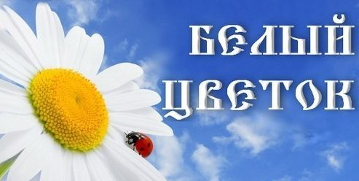
В России дни «Белого цветка» стали доброй традицией, заложенной ещё в ХХ веке императорской семьёй. Её члены лично принимали участие в этом добром деле и отдавали на него существенную часть своих доходов. Благотворительные сборы носили общероссийский масштаб и позволяли оказывать помощь огромному числу нуждающихся. В то время «чумой столетия» был туберкулез. Всем желающим продавались символические букетики белых цветов, проводились благотворительные ярмарки и концерты. Каждый вносил посильную лепту в дело помощи больным людям. Символом акции стала белая ромашка — природный «антибиотик», который использовался для лечения туберкулёза. Одновременно этот цветок является символом любви, уязвимости и ранимости.
В настоящее время туберкулез успешно лечится современной медициной, но на смену этой болезни пришли другие. Одной из самых страшных является онкология, лечение которой является долговременным и дорогостоящим процессом. Помочь и поддержать людей, столкнувшихся с этой бедой, является главной целью акции «Белый цветок». В нашей области этот благотворительный проект проводится Воронежской митрополией Русской Православной Церкви уже не первый год и у акции есть добрая история – сотни онкобольных детей получили необходимую помощь.
«Многие благотворительные мероприятия стали на Воронежской земле не столько епархиальными, сколько общественными: люди этим живут и ждут их. Евангельские заповеди, – в первую очередь, о добром самарянине, – всегда являлись для христианина основой социального служения. Все начинается с того, насколько мы являемся носителями и выразителями Евангельской истины. Мы как православные христиане должны делать добро, служить ближнему, мы не можем отодвинуть нашу задачу благотворительного служения куда-то на второй план. Благотворительность – это наша жизнь», – отметил митрополит Воронежский и Лискинский Сергий (пленарное заседание VII межрегиональной конференции по церковному социальному служению в 2016 году).
Впечатляют итоги проведения акции в прошлые годы.
По благословению Главы Воронежской митрополии, митрополита Воронежского и Лискинского Сергия была создана специальная комиссия для распределения собранных в ходе акции «Белый цветок» денежных средств.
В состав комиссии вошли: секретарь Воронежского епархиального управления протоиерей Андрей Скакалин, руководитель епархиального отдела по церковной благотворительности и социальному служению протоиерей Виталий Давидюк, руководитель ВОО «ОПОРА РОССИИ» С.Д. Наумов, председатель Общественной палаты Воронежской области Н.В. Пономарева, директор благотворительного фонда «ДоброСвет» А.Л. Лобунова, представители областного Департамента здравоохранения и Женсовета ВРОО «Лидер», заместитель главного врача Воронежской областной детской больницы А.П. Савченко, заведующая онкогематологического отделения больницы Н.Б. Юдина, главный бухгалтер Воронежской епархии Н.И. Иванова.
В октябре 2016 года в зале собраний Благовещенского кафедрального собора состоялось торжественное вручение сертификатов на получение денежных средств семьям, в которых дети проходят курс лечения в онкогематологическом отделении Воронежской областной детской клинической больницы N1. Средства на лечение ребят, по 130 тыс. руб., получила 51 семья (в том числе 6 семей из Россошанской епархии). Также часть собранных средств была передана областной детской клинической больнице N1 на приобретение важного медицинского оборудования для лечебного процесса. Всего в ходе акции было собрано более 14,5 млн. рублей, из них 3.049.450 рублей собраны на территории Россошанской епархией.
«Проведение акции «Белый цветок» согрело наши души тихой радостью добра…и из года в год к нашей акции присоединяется все больше участников. Сердечно благодарю всех. Самое главное – мы не подвели ребятишек: ни тех, которые нуждаются в помощи, ни тех, которые потрудились, чтобы подготовить и провести эту акцию. Не будем забывать, что надежда, добро, вера и любовь движут миром и без них невозможно идти в будущее», – подчеркнул митрополит Сергий, обращаясь к собравшимся на торжественное мероприятии.
Затем Владыка митрополит обратился к родителям, которым адресованы собранные средства: «Помните, что вы не одиноки – множество людей искренне вас любят, сочувствуют вам, стремятся оказать помощь, разделить тяжесть постигшего вас жизненного испытания, которое, верю, скоро пройдет».
Искренние слова сердечной благодарности в адрес митрополита Сергия и всех организаторов и участников акции «Белый цветок» произнесли родители детей, на лечение которых были распределены собранные средства.
«Я не верила в помощь, что простые люди, не равнодушные к нашей беде, могут так помочь. Пусть маленькими средствами люди вкладываются, но помощь идёт. Огромное спасибо всем неравнодушным, всем, кто принял участие в этой акции, всем врачам нашего отделения, духовным наставникам. Это очень большое добро, и оно всегда вернётся», – сказала Людмила Ходякова.
«Скоро начнётся химиотерапия. Сейчас начинается учёба, 6-й класс, потом поедем в Москву на операцию, потом опять лечение. Это долгий процесс, надеемся, что мы выздоровеем. Это действительно огромная помощь. Спасибо всем, кто откликнулся – всем деткам, взрослым. Всем низкий поклон», – поблагодарила всех участников акции Татьяна Терехова.
Как и в прошлые годы, присоединиться к акции и помочь онкобольным детям можно внеся посильное пожертвование в любом храме Воронежской области до конца сентября.

С КЕМ ТЫ, УЧИТЕЛЬ?
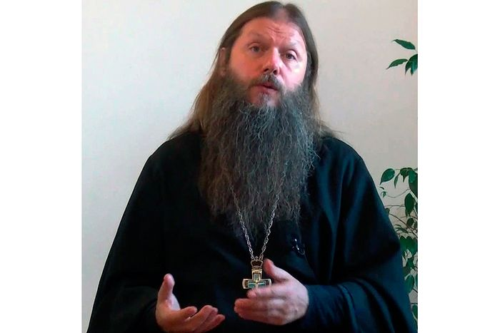
Протоиерей Артемий Владимиров
Главное в деле привития целомудрия – личность учителя. Если он не дорожит собственной семьей, если он не любит самого слова «целомудрие», то никакие, даже самые прекрасные учебники не помогут. Если урок преподает женщина, которая исполнена веры к Богу и верности мужу, если она чистоплотна, если чадородие для нее не проклятие, а благословение, то, конечно, же самый облик ее будет, словно магнит, притягивать к себе даже распущенных детей, не получивших то, что нужно, дома. Но личность, поведение, вкусы ребенка формирует главным образом семья.
По существу, только тогда, когда мы приведем родителей на первую исповедь, когда они покаются в грехах своей юности и получат правильное представление о родовой жизни человека… можно будет о чем-то говорить, за что-то бороться. Ибо все эти программы, в том числе и «сексуального просвещения» детей, распространяются в России, как вирус, именно потому, что почва – благоприятна. Трупный запашок сладострастия витает сегодня над нашими домами, а сама святая область чадородия, супружеской жизни превращена у самых, кажется, благонамеренных людей в разврат.
Итак, одно из первых дел – просвещение родителей через педагога-христианина. Пусть же каждый осознает себя подвижником на этом поприще.
Мы должны, конечно, сколько то будет в наших силах, соблюдать детей от развращающих зрелищ. Но главное, мы должны привить детям нравственные идеалы, которые и станут противоядием от растления. Если нет идеалов и сопряженного с ними героизма, романтики, души наших детей увядают. Они ищут романтику там, где ее быть не может, – в бандитизме. Задача из задач педагога – воскресить Идеал, зажечь им юные души.
Когда меня приглашают в школы к старшеклассникам, родители которых не знают нравственного идеала, я думаю, с чего начать, чем закончить. Сорок пять минут времени, а впереди – вечность… Чаще всего я выбираю рассказ о святой Елисавете Феодоровне. Вот это – идеал: красивейшая женщина Европы, целомудрие которой сделало ее белым ангелом России! Если вам дано раскрыть этот идеал, если вам дано вложить мысль об этой нравственной красоте в сердца детей, то вы, учитель, достигли победы, первой победы. Чем же должен заниматься педагог, которому платят зарплату? Он должен сам, живя чисто, честно и свято, каждый раз на своих уроках приближаться к этому идеалу и приближать к нему людей, вверивших ему маленьких детей. А это и есть слово жизни, это и есть урок нравственности. Средства колоссальны: книги, фильмы, прекрасная музыка. Маленький секрет: если вы не уверены в победе над детской дуростью на уроке по нравственному воспитанию, начните говорить, включив за спиной магнитофон или поставив пластинку с музыкой Вивальди или Моцарта. На этом фоне можете говорить смело: стопроцентное внимание! Даже «едкие металлисты» умиляются, душой мягчеют.
Дети не любят обыденщины – им необходим нравственный подвиг. Самое страшное, когда детям на уроке скучно. А чтобы не было скучно, должна быть борьба. Покажите детям, как мучительно трудно стяжать нравственную чистоту, какой это кровавый подвиг! Напрасно Рахметов лежал на гвоздях, ведь целомудрия-то он не имел. К тому же Чернышевский пишет, что его герой не мог думать, размышлять, предварительно не накурившись. И Дзержинский в этом смысле выше Рахметова не поднялся. А вы почитайте детям жития святых, да без купюр, и они поймут, о чем идет речь. Святой Моисей Угрин, молодой, красивый, попал в плен к гордой полячке. Она посадила его в замок, окружила роскошной обстановкой, всячески соблазняя на грех. Вы почитайте детям о том, как он сопротивлялся блудной женщине и ради чего… Вот на чем нужно воспитывать детей, это живые образы! Живая речь, живой подвиг, страдание и венец чистоты… Дети слушают так, что внимания не надо подхлестывать. А дидактического материала для педагогов хоть отбавляй.
…Тот, кто решил осквернить наших самых маленьких, самых беззащитных, пусть услышит грозное предупреждение: Се, гряду скоро, и возмездие Мое со Мною (Откр. 22:12).
Главный вопрос сегодня: «С кем ты будешь, педагог?» Пусть сегодня «сексуальная» кампания не возымеет успеха, но через три года опять придут ее глашатаи, ведь телевидение продолжает свою «адову работу». С кем ты будешь, педагог? Что ты вручишь своему питомцу – свечу или запечатанный в целлофан презерватив? Предпримешь ли жертвенные усилия, чтобы спасти души малых, или позволишь соединить школу с публичным домом?
Источник: Журнал "Покров"
Расписание богослужений

22 сентября (пятница)
18-00 Молебен с Акафистом Божией Матери « Скоропослушница»

23 сентября (суббота)
17-00 Всенощное бдение.

24 сентября (воскресенье) Прп. Силуана Афонского
7-30 Исповедь
8-00 Литургия.

26 сентября (вторник)
17-00 Всенощное бдение. Вынос Креста.

27 сентября (среда) ВОЗДВИЖЕНИЕ КРЕСТА ГОСПОДНЯ
7-30 Исповедь
8-00 Литургия.

29 сентября (пятница)
18-00 Молебен с Акафистом Божией Матери « Скоропослушница»

30 сентября (суббота)
17-00 Всенощное бдение.

1 октября (воскресенье)
7-30 Исповедь
8-00 Литургия.
________________________________________________________________________________
Адрес сайта нашего храма: http://rossosh-r-b.cerkov.ru/

